Базы данных (БД) сегодня являются основой компьютерного обеспечения информационных процессов, входящих фактически во все сферы человеческой деятельности.

Процессы обработки информации имеют общую природу и опираются на описание фрагментов реальности, выраженное совокупностью взаимосвязанных данных. Базы данных - эффективное средство представления структур данных и операций с ними. Одно из основных назначений СУБД – в поддержке программными средствами представлений, соответствующих реальности.

Сегодня компьютер входит во все сферы нашей жизни и используется широко также и для дома – составляются бюджеты семейных доходов и расходов, вносятся расписания домашних дел, автоматизируется также домашние библиотеки, что позволяет систематизировать, вести учет домашней библиотеки для повышения эффективности хранения и поиска нужных книг. Этим вызвана актуальность темы.

Домашние библиотеки многих читателей обладают достаточным фондом нужной литературы, в который входит и фонд учебных пособий и учебно-методических комплексов, и основной фонд, включающий в себя художественную, научно-популярную, справочную, энциклопедическую литературу. Из года в год домашние библиотеки читателей пополняются, из-за чего вести учет всех книг становиться сложнее.

Необходимо систематизировать всю литературу, чтобы легко можно было найти нужную книгу. Для этого необходимо составить электронный алфавитный, систематический каталог.

Исходными данными будут данные о книгах – автор, название книги, состояние, наименование издательства и год издательства, а также инвентарный номер;



Рисунок 1 – Диаграмма Use – Case

Операции:

* Добавить книгу:

- Указать автора

- Указать название книги

- Указать издательство

- Указать год издательства

- Указать состояние книги

* Редактировать информацию о книге
* Сортировать книги по указанному параметру
* Удалить книгу

Структура базы данных для информационной системы изображена на рисунке 2

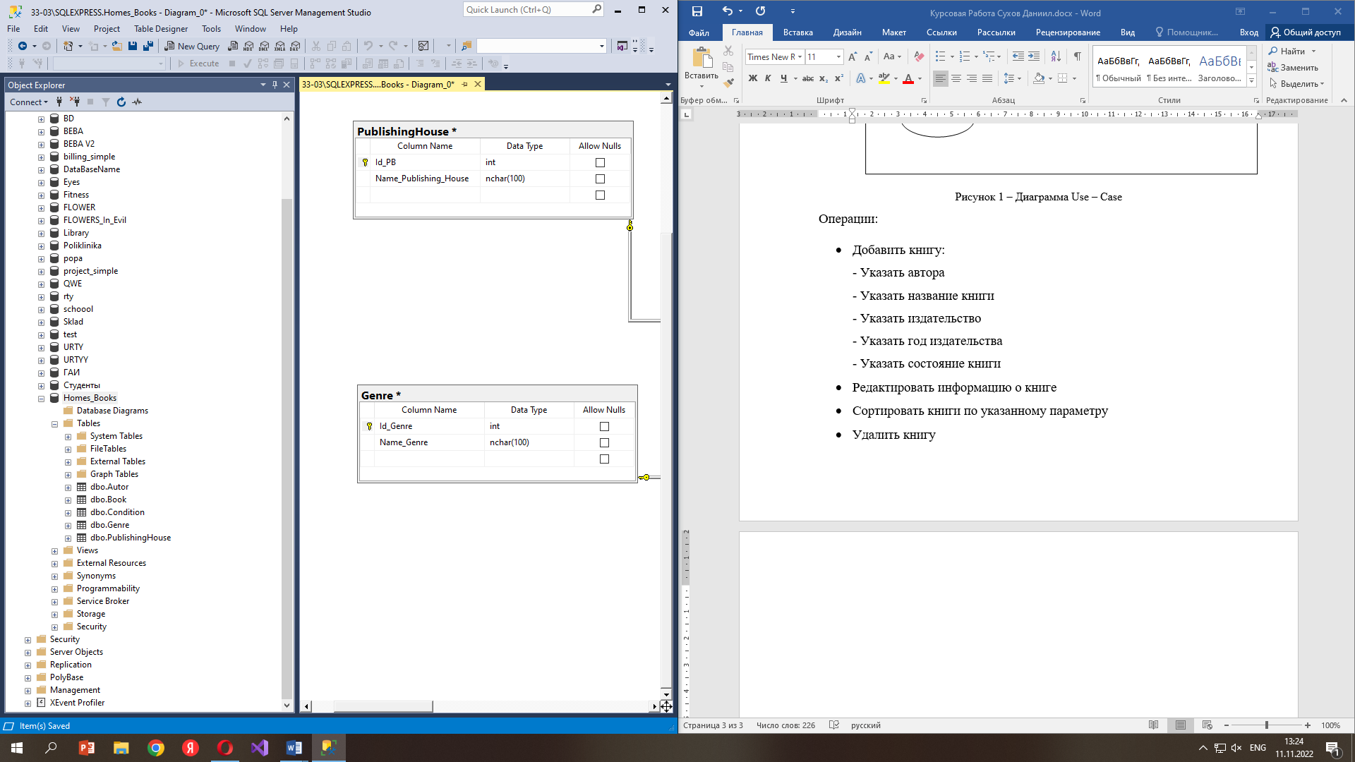

Рисунок 2 – Структура базы данных

База данных называется “Homes_Books” и состоит из таблиц:

* Autor – авторы
* Book – книги
* Condition – состояние книг
* Genre – жанр книг
* PublishingHouse - издательства

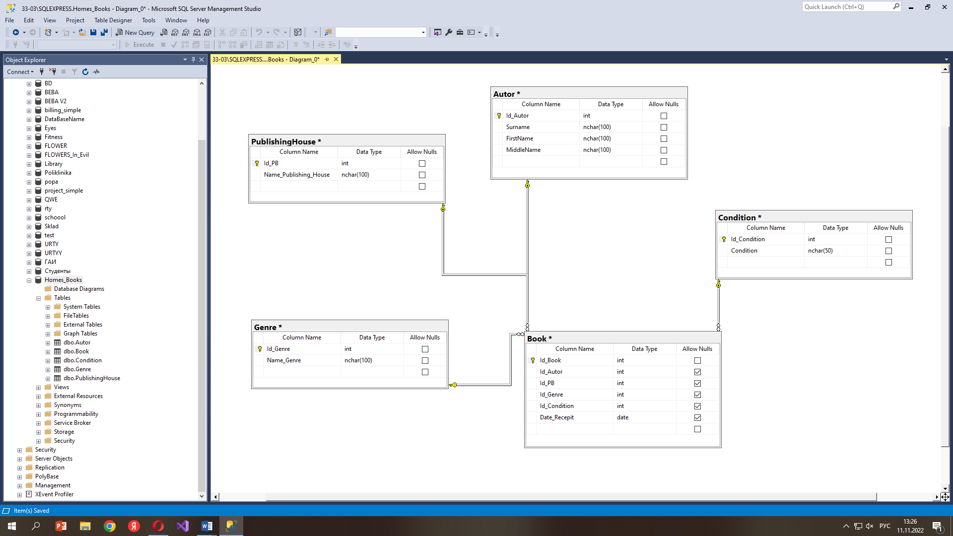Более подробная информация о базе данных изображена на рисунке 3

Рисунок 3 – Диаграмма базы данных

Для более общего понимания был составлен словарь данных

Словарь данных:

|  |  |  |  |
| --- | --- | --- | --- |
| Сущность | Наименование атрибута | Описание атрибута | Домен значений |
| Autor | Id_Autor  Surname  Firstname  Middlename | Условный ключ  Фамилия  Имя  Отчество | Целое число, 0-10000  Текст не более 100 символов  Текст не более 100 символов  Текст не более 100 символов |
| Book | Id_Book  Id_Autor  Id_PB  Id_Condition  Date_Receipt | Условный ключ  Условный ключ  Условный ключ  Условный ключ  Дата | Целое число, 0-10000  Целое число, 0-10000  Целое число, 0-10000  Целое число, 0-10000  Дата |
| Condition | Id_Condition  Condition | Условный ключ  Наименование состояния | Целое число, 0-10000  Текст не более 50 символов |
| Genre | Id_Genre  Name_Genre | Условный ключ  Наименование жанра | Целое число, 0-10000  Текст не более 100 символов |
| PublishingHouse | Id_Pb  Name_Publishing_House | Условный ключ  Наименование жанра | Целое число, 0-10000  Текст не более 50 символов |